
BEP – provozní část
BEP_A2
Chomutov Knihovna

Obsah
1. AED klasifikace a systém 3
2. BIM modely profesí 3
3. Grafická podrobnost (Digitální model stavby) 3
3.1 Obecné požadavky na digitální model stavby 3
3.2 Zemní práce 4
3.3 Základové konstrukce: základové pasy, desky, podkladní beton 4
3.4 Vodorovné nosné konstrukce: desky 4
3.5 Svislé nosné konstrukce 4
3.6 Svislé nenosné konstrukce: příčky, předstěny 4
3.7 Omítky, malby a nátěry 4
3.8 Obklady 4
3.9 Trámy 4
3.10 Překlady 4
3.11 Sloupy, hlavice sloupů 4
3.12 Hydroizolace a povlakové fólie 4
3.13 Podlahy 4
3.14 Podhledy 4
3.15 Výplně otvorů (dveře, okna) 5
3.16 Výrobky (zámečnické, klempířské, truhlářské a jiné) 5
3.17 Střechy 5
3.18 Prostupy 5
3.19 Potrubní a trubní vedení 5
3.20 Mechanické zařízení a koncové elementy 5
3.21 Zdravotně technické instalace 5
3.22 Kabelové vedení 5
3.23 Mobiliář 6
4. Programové nástroje a datové formáty 6
5. Tvorba DiMS 6
5.1 Struktura DiMS, dílčí a sdružené DiMS 6
5.1.1 Seznam modelů IFC 6

Definice pojmů
Definice pojmů jsou uvedeny v dokumentu A1

AED klasifikace a systém
Prvky DiMS budou klasifikovány a identifikovány. Smyslem klasifikace je roztřídění prvků digitálního modelu stavby do jednotlivých tříd, ke kterým lze stanovit shodné vlastnosti (nikoliv shodné hodnoty vlastností). První úrovní třídění prvků je provedena pomocí parametru AED_klasifikace, která je dále dělena pomocí parametru AED_system. Parametry modelovaného prvku budou předány všem profesím jako sdílené parametry prostřednictvím textového souboru.
Soupis parametrů v příloze BEP_B1.
Doplnění a úpravy třídicího kódu jsou navrhovány Koordinátorem BIM a odsouhlaseny Manažerem BIM. Tabulka s aktuálním označením jednotlivých typů je předávána spolu s informačním modelem stavby.

BIM modely profesí
Jednotlivé profese jsou zpracovatelé dílčích DiMS, následně se jednotlivé DiMS propojí do jednoho společného koordinačního modelu v prostředí CDE (ACC Model Coordination).

Grafická podrobnost (Digitální model stavby)
Prvky DiMS, který je součástí předávaných informací, budou splňovat níže uvedené požadavky bez ohledu na zvolené metody a postupy práce v konkrétních modelovacích nástrojích.

Obecné požadavky na digitální model stavby
Prvky modelu jsou vztaženy ke konkrétnímu podlaží, kterému funkčně či prostorově přísluší, s přihlédnutím k tomu, že se jedná o rekonstrukci, a je tedy nutné zohlednit stávající stav.
Podlahové a stropní konstrukce jsou vždy součástí podlaží, ve kterém se nachází jejich horní povrch (konstrukce, po kterých se ve skutečnosti bude chodit, náleží vždy do příslušného podlaží); jsou-li součástí takových konstrukcí samostatně modelované trámy, průvlaky či hlavice, jsou vztaženy ke stejnému podlaží jako stropní deska, ke které přísluší (tzn. jsou vztaženy k podlaží nad).
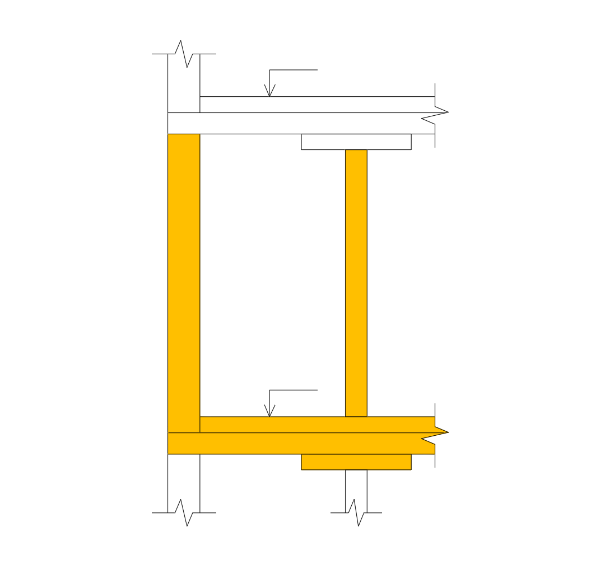
Konstrukce procházející přes více podlaží jsou modelovány a exportovány po jednotlivých podlažích. Možný je přesah nepodstatné části konstrukce do navazujícího podlaží (například protažení stěny pod úroveň čisté podlahy na horní úroveň hrubé podlahy, okno nacházející se na rozhraní dvou podlaží atd.). U prvků, kde by dělení po podlažích mohlo působit problémy v rámci vykazování po jednotlivých systémech (stoupací potrubí atd.), je nutno předem odsouhlasit a zaznamenat výjimky z jednotlivých požadavků (hrozí nebezpečí nezahrnutí takových prvků například při detekci kolizí v případě zobrazení modelu filtrovaného v rozsahu konkrétního podlaží, do prvek není vztažen).
Výjimky – prvky modelované přes více podlaží:
- Fasáda - LOP
- Provětrávaná fasáda – zateplení
- Fasáda - KZS
Prvky modelu obsahují informace o stavebním a/nebo povrchovém materiálu. Konkrétní skladba je uvedena projektové dokumentaci, resp. v knize skladeb. Přesné členění povrchových úprav je zobrazeno v dokumentaci interiéru.

Zemní práce
Zemní práce (terénní úpravy a výkopové práce) jsou řešeny ve 2D.

Základové konstrukce: základové pasy, desky, podkladní beton
Model obsahuje konstrukce v návrhové tloušťce a půdorysném rozměru.

Vodorovné nosné konstrukce: desky
Model obsahuje konstrukce v návrhové tloušťce a půdorysném rozměru.

Svislé nosné konstrukce
Model obsahuje konstrukce v návrhové tloušťce a půdorysném rozměru.
Usazení stěn a vazba na vodorovné nosné konstrukce odpovídá pracovnímu postupu stavby.

Svislé nenosné konstrukce: příčky, předstěny
Svislé nenosné konstrukce musí být modelovány po podlažích, dle pracovního postupu stavby.
Usazení příček a vazba na vodorovné konstrukce odpovídá navrhovaným návaznostem konstrukcí.

Omítky, malby a nátěry
Omítky, malby a nátěry nebudou součástí DiMS, budou součástí pouze dokumentace (DPS), vč. Výkazu výměr.

Obklady
Model obsahuje obklady jako samostatnou vrstvu. Není nutné zobrazit spárořez.

Trámy
Pokud je trám v průniku s nosnou deskou, horní hrana trámu je ukončena se spodní hranou desky. Objem trámu nezasahuje do objemu stropní desky. Výška trámů v modelu neodpovídá navrhovaným rozměrům. Přesné rozměry prvků jsou uvedeny v návrhu nosné konstrukce, včetně projektové dokumentace.

Překlady
Model obsahuje překlad v reálných vnějších rozměrech a ve skutečném umístění (včetně přesahů na uložení). Objem překladu je odečten od konstrukcí, ve kterých se nachází.

Sloupy, hlavice sloupů
Model obsahuje sloupy včetně hlavic v návrhových rozměrech. V návaznosti na stropní konstrukci bude horní hrana hlavice sloupů shodná se spodní hranou desky. Objem hlavice nezasahuje do objemu stropní desky. Výška hlavic v modelu neodpovídá navrhovaným rozměrům. Přesné rozměry prvků jsou uvedeny v návrhu nosné konstrukce, včetně projektové dokumentace.

Hydroizolace a povlakové fólie
Ve skladbách, ve kterých se nachází hydroizolace dochází ke zkreslení materiálových objemů. Z důvodu produkce projektové dokumentace je hydroizolace modelována v tloušťce, která je násobně větší než ve skutečnosti (20 mm).
Toto se týká např. podlah, střešního pláště, prvků spodní stavby apod.

Podlahy
Podlaha musí být dělena po místnostech a půdorysně umístěna dle navrhovaného provedení (pod dveřmi, v nikách apod.)
Souvrství podlahy, resp. skladba podlahy je modelována jako jedna vrstva.

Podhledy
Model obsahuje vlastní podhled a vodorovnou nosná konstrukci podhledu, závěsy nejsou modelovány. Model neobsahuje vzduchovou mezeru nad podhledem (ve formě materiálu); vzduchová mezera není modelovaná nebo je zanedbaná při exportu do IFC.

Výplně otvorů (dveře, okna)
Prvky musí odpovídat skutečným reálným stavebním rozměrům otvorů. Členění výplně a rozměry rámů budou modelovány schématicky.
Vnější a vnitřní parapety, stínicí prvky a další doplňky mohou být součástí prvků výplní otvorů, avšak výplně otvorů musí umožňovat vykázání a navázání informací týkajících se doplňků.
Některé doplňkové části výplně otvorů nemusí být součástí modelu (vložky dveří apod.), specifikace požadovaná dle DPS bude součástí negrafických informací prvků.

Výrobky (zámečnické, klempířské, truhlářské a jiné)
Délkové výrobky jsou modelovány v podrobnosti odpovídající DPS (např. oplechování apod.). Kusové výrobky jsou modelovány ve zjednodušených vnějších geometrických rozměrech.
Příklad: Prvek oplechování bude namodelován v návrhové délce a bude obsahovat parametr udávající hodnotu rozvinuté šířky. Konkrétní tvar a přesné rozměry budou specifikovány 2D dokumentací (detaily).

Střechy
Střecha je v požadované tloušťce, rozměru a spádu.
Jsou modelovány návazné vrstvy (např. zateplení apod.). U konstrukcí sestávajících z více vrstev model obsahuje samostatné vrstvy s uvedením požadovaných informací (materiál, nosná/nenosná konstrukce atd.)

Prostupy
Jsou modelovány svislé a vodorovné prostupy nosnými konstrukcemi v reálných pozicích a velikostech.
Prostupy musí jasně definovat statický a stavební otvor. Prvky prostupů budou umístěny do DiMS Subzhotovitelů a následně zkoordinovány Zhotovitelem.

Potrubní a trubní vedení
Součástí modelu jsou všechny potrubní systémy dle uvedeného seznamu profesních modelů, které jsou na sebe napojeny dle vnitřních standardů modelovacího programu. Není přípustné mít napojení jednotlivých prvků „na sraz“, tzn., musí být využito principu napojení modelovacího nástroje. Zařízení umístěné na potrubí může být modelováno zjednodušeně, musí ale mít reálné vnější rozměry a musí být definován servisní prostor, který musí zůstat volný pro přístup k zařízení (stanovení servisního prostoru je důležité pro vyhodnocení bezkolizního stavu).
Vedení je možné modelovat bez přírub s výjimkou kolizních bodů.
Model obsahuje potrubí bez izolace a izolaci samostatně. Z důvodu softwarových možností mohou nastat nesrovnalosti v negrafických informacích prvků izolace potrubí.
Model nemusí obsahovat závěsy a další kotvicí a vynášecí prvky.

Mechanické zařízení a koncové elementy
Mechanická zařízení (např. VZT jednotky) mohou být modelovány zjednodušeně, ale v reálných vnějších rozměrech. Součástí prvku zařízení je i vyznačení servisního prostoru. Toto vyznačení servisního přístupu musí být součástí definice prvku pro potřeby ověření, že do servisního prostoru nezasahuje jiné vedení aj.
Koncové prvky mohou být modelovány zjednodušeně, ale v reálných vnějších rozměrech. Koncové prvky jsou obsahem modelu příslušné profese; nejsou přípustné duplicitní prvky ve více profesích.
Mechanická zařízení jsou příkladem uzavírací a ovládací armatury, regulační a měřící prvky, ventily, filtry, jednotky systému (např. VZT jednotka), fancoil, topný trám, akumulační nádrž, servopohony, vyústky, čistící kusy, atd..

Zdravotně technické instalace
Splňují výše uvedené podmínky pro potrubí a trubní vedení a mechanická zařízení a koncové prvky. Zařizovací prvky se v nachází v modelu stavebním ve schématických geometrických rozměrech, a do modelů profesních jsou jejich pozice převzaty – umístěna připojovací sada. Není přípustné mít duplicitu zařizovacích elementů ve stavebním modelu a v modelech ostatních profesí.

Kabelové vedení
Samostatné dílčí modely budou odpovídat profesím a struktuře modelu. Modely budou obsahovat hlavní kabelové trasy, všechny osazené prvky (např. rozvodné skříně, zásuvky, vypínače, krabice apod.). Koncové prvky (zásuvky, vypínače apod.) budou v DiMS osazeny v předem stanovené toleranci. Závazným podkladem pro pozici koncových prvků je projekt interiéru.
Schéma zapojení není třeba řešit v modelovacím nástroji.

Mobiliář
Volný mobiliář, to znamená veškeré nezabudované prvky budou kresleny do DPS pouze ve 2D.
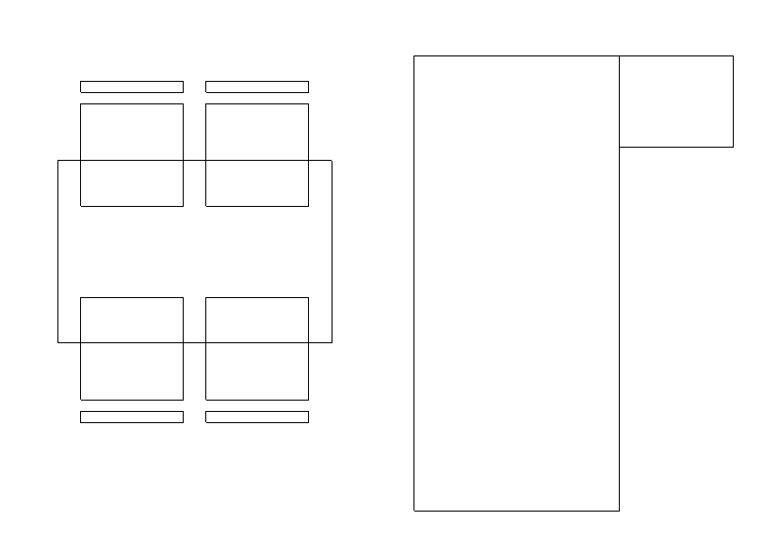
Pevný mobiliář, tedy zabudované prvky budou kresleny v rámci DPS ve 3D v základních rozměrech/ objemech.
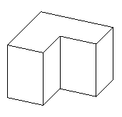

Programové nástroje a datové formáty
Přehled softwarových nástrojů a jejich exportních formátů viz BEP_A1.

Tvorba DiMS
DiMS je součástí IMS. Tvoří jej prostorové modely vytvářené BIM nástroji. Slouží k účelům užití uvedených v tomto dokumentu.

Struktura DiMS, dílčí a sdružené DiMS
Podrobný popis struktury DiMS viz BEP_A1.

Seznam modelů IFC
Export modelů do IFC je členěn dle jednotlivých fází – stávající stav + demolice (B), nový stav (A). DiMS Subdodavatelů obsahují pouze nový stav.
Pojmenování dílčích modelů dle přílohy BEP_D1.

Název modelu | Oddíl dokumentace | Komentář
CHKN_DPS_000_ASTA_A | architektonicko-stavební část + vnitřní nosné konstrukce | Stav po rekonstrukci  (zachované prvky + nové)
CHKN_DPS_000_ASTA_B | architektonicko-stavební část + vnitřní nosné konstrukce | Stávající stav  s vyznačením bouraných konstrukcí
CHKN_DPS_000_ALOP_A | architektonicko-stavební část – fasády | Stav po rekonstrukci  (zachované prvky + nové)
CHKN_DPS_000_ALOP_B | architektonicko-stavební část – fasády | Stávající stav  s vyznačením bouraných konstrukcí
CHKN_DPS_000_ARCH_A | interiér | Stav po rekonstrukci  (zachované prvky + nové)
CHKN_DPS_000_STAO_A | konstrukční část – ocel (halová kce) | Stav po rekonstrukci  (zachované prvky + nové)
CHKN_DPS_000_STAO_B | konstrukční část – ocel (halová kce) | Stávající stav  s vyznačením bouraných konstrukcí
CHKN_DPS_000_ZTIN_A | část zdravotně-technické instalace | Nový stav
CHKN_DPS_000_VZTE_A | část vzduchotechnika | Nový stav
CHKN_DPS_000_UTCH_A | část vytápění a chlazení | Nový stav
CHKN_DPS_000_SHZA_A | část stabilní hasící zařízení | Nový stav
CHKN_DPS_000_ZOTK_A | část zařízení pro odvod tepla a kouře | Nový stav
CHKN_DPS_000_ESIL_A | část elektro - silnoproud | Nový stav
CHKN_DPS_000_ESLB_A | část elektro - slaboproud | Nový stav
CHKN_DPS_000_MARE_A | část měření a regulace | Nový stav
CHKN_DPS_000_SITU_A | část terénu v řešeném území | Nový stav
CHKN_DPS_000_SITU_B | část terénu v řešeném území | Stávající stav

